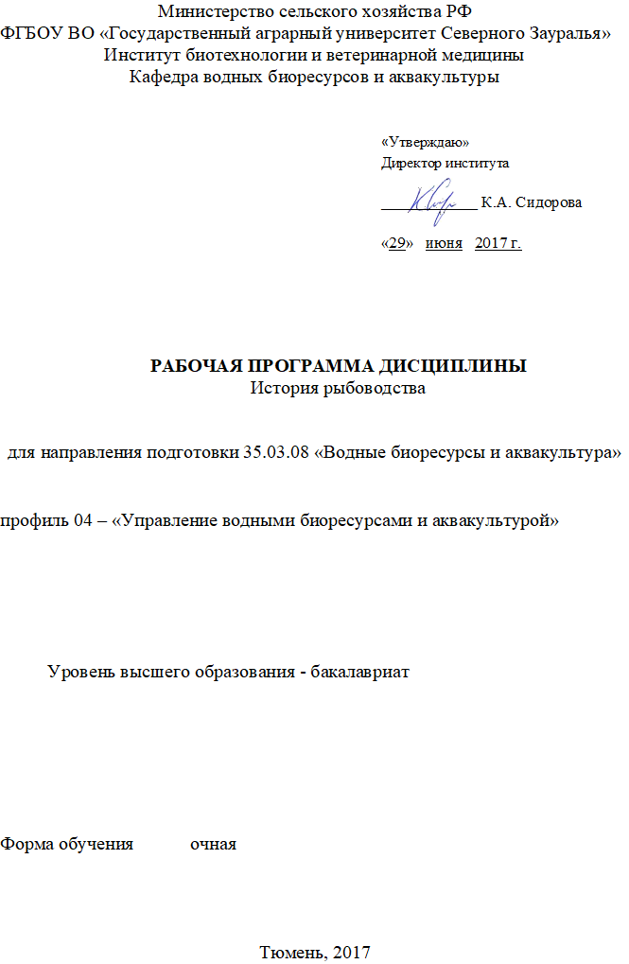
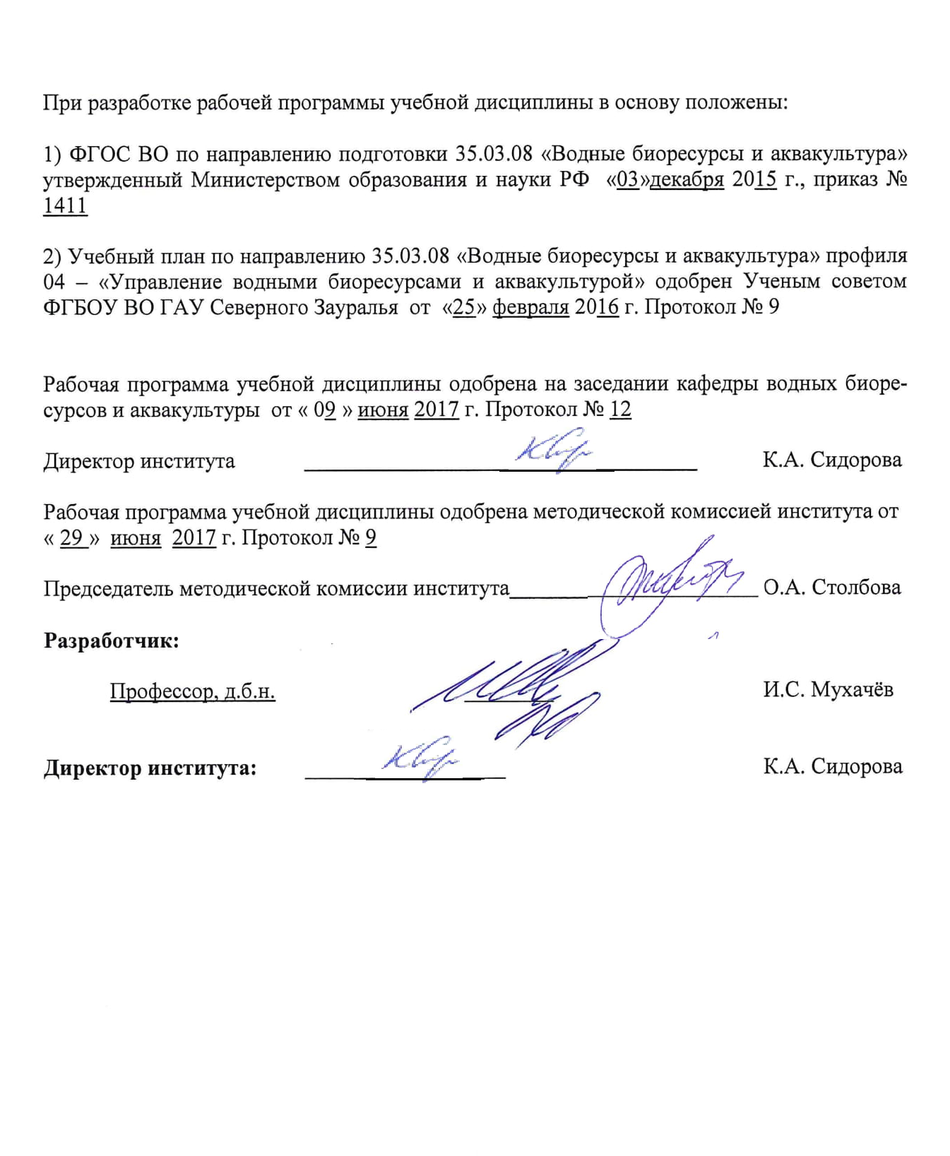

1. Перечень планируемых результатов обучения по дисциплине, соотнесенных с планируемыми результатами освоения образовательной программы
Коды  компетенции | Результаты освоения | Перечень планируемых результатов  обучения по дисциплине
ОК-2 | Способностью анализировать основные этапы и закономерности исторического развития общества для формирования гражданской позиции | знать: основные исторические факты, хронологию, имена выдающихся деятелей; основные этапы и ключевые события отечественной и всеобщей истории рыбоводства.  уметь: анализировать и обобщать исторические факты для формирования гражданской позиции; самоорганизоваться для получения знаний по истории рыбоводства;  владеть: навыками работы с литературой, навыками самообразования в области истории рыбоводства.
ПК-9 | Способностью применять современные методы научных исследований в области водных биоресурсов и аквакультуры | знать: современное состояние и перспективы развития товарного,индустриального, прудового, пастбищного, озерного рыбоводства; методы, применяемые в научных исследованиях в области в области водных биоресурсов и аквакультуры;  уметь: понимать, излагать и критически анализировать базовую информацию в области рыбного хозяйства; проводить научные исследования в области водных биоресурсов и аквакультуры.  владеть: навыками понимания, изложения и критического анализа базовой информации в области рыбного хозяйства; навыками проведения научных исследований в области водных биоресурсов и аквакультуры.

2. Место дисциплины в структуре образовательной программы
Дисциплина «История рыбоводства» относится к Блоку 1 вариативная часть и в соответствии с учебным планом по направлению подготовки 35.03.08 «Водные биоресурсы и аквакультура» (уровень бакалавриата) относится к дисциплине по выбору.
Студенты должны: Знать: - основные исторические факты, хронологию, имена выдающихся деятелей; основные этапы и ключевые события отечественной и всеобщей истории рыбоводства. Уметь понимать, излагать и критически анализировать базовую информацию в области рыбного хозяйства; проводить научные исследования в области рыбоводства. Владеть навыками понимания, изложения и критического анализа базовой информации в области рыбного хозяйства.
Знания и навыки, полученные при изучении дисциплины, являются базовыми для дисциплин профессионального цикла, таких как: «Индустриальное рыбоводство», «Биологические основы рыбоводства», «Товарное рыбоводство».

Дисциплина (модуль) изучается на 1 курсе в 1 семестре, по очной форме обучения.
3. Объем дисциплины и виды учебной работы
Общая трудоемкость дисциплины составляет 72 часа (2 зачетных единиц)
Вид учебной работы | Очная форма  обучения
Вид учебной работы | семестр
Вид учебной работы | 1
Аудиторные занятия (всего) | 36
В том числе: | -
Лекции | 36
Самостоятельная работа (всего) | 36
В том числе: | -
Проработка материала лекций, подготовка к занятиям | 18
Самостоятельное изучение тем | 9
Реферат | 9
Вид промежуточной аттестации | зачёт
Общая трудоемкость час  зач. ед. | 72
Общая трудоемкость час  зач. ед. | 2

4. Содержание дисциплины
4.1. Содержание разделов дисциплины
№ п/п | Наименование раздела  дисциплины | Содержание раздела
1 | 2 | 3
1 | История развития рыбоводства. | Особенности развития рыбоводства в Китае, Юго-Восточной Азии, Египте и Европе. Российское рыбоводство первой и второй половины XX века. Вклад российских специалистов в развитие рыбоводства.
2 | Товарное рыбоводство | Понятие о товарном рыбоводстве. Основные этапы развития товарного рыбоводства. Достижения  рыбоводства в нашей стране и за рубежом. Основные задачи современного товарного рыбоводства.
3 | Индустриальное рыбоводство. | История развития индустриального рыбоводства Основные направления и формы индустриального рыбоводства, современное состояние в России и за рубежом. Проблемы и перспективы развития.
4 | Прудовое рыбоводство. | История развития прудового рыбоводства Основные направления и формы прудового рыбоводства, современное состояние в России и за рубежом. Проблемы и перспективы развития.
5 | Пастбищное рыбоводство. | История развития пастбищного рыбоводства Основные направления и формы пастбищного рыбоводства, современное состояние в России и за рубежом. Проблемы и перспективы развития.
6 | Озерное рыбоводство. | История развития озерного рыбоводства Основные направления и формы озерного рыбоводства, современное состояние в России и за рубежом. Проблемы и перспективы развития.
7 | Прочие направления рыбоводства | Интеграция рыбоводства с другими видами сельскохозяйственного производства. Марикультура.
4.2. Разделы дисциплины и междисциплинарные связи с обеспечиваемыми (последующими) дисциплинами
№ п/п | Наименование обеспечиваемых  (последующих) дисциплин | Номера разделов данной  дисциплины, необходимых дляизучения обеспечиваемых  (последующих) дисциплин
№ п/п | Наименование обеспечиваемых  (последующих) дисциплин | 1 | 2 | 3 | 4 | 5 | 6 | 7
1 | Индустриальное рыбоводство | + | + | +
2 | Биологические основы рыбоводства | ++ | + | + | + | + | + | +
3 | Товарное рыбоводство | + | + | + | + | + | + | +

4.3. Разделы дисциплин и виды занятий (очная форма обучения)
№ п/п | Наименование раздела дисциплины | Лекция | СРС | Всего,  час.
1 | 2 | 3 | 4 | 5
1 | История развития рыбоводства. | 4 | 11 | 15
2 | Товарное рыбоводство. | 4 | 2 | 6
3 | Индустриальное рыбоводство. | 6 | 3 | 9
4 | Прудовое рыбоводство. | 6 | 7 | 13
5 | Пастбищное рыбоводство. | 6 | 3 | 9
6 | Озерное рыбоводство. | 6 | 3 | 9
7 | Прочие направления рыбоводства. | 4 | 7 | 11
Итого: |  | 36 | 36 | 72

4.4. Практические занятия не предусмотрены УП

4.5. Примерная тематика курсовых проектов (работ) не предусмотрена УП
5. Учебно-методическое обеспечение самостоятельной работы обучающихся по дисциплине
№ п/п | №  семестра | Наименование раздела учебной дисциплины (модуля) | Виды СРС | Всего часов | Вид  контроля
1 | 2 | 3 | 4 | 5 | 6
1. | 1 | История развития рыбоводства | Проработка материала лекций | 2 | Зачет,  тестирование, задача.
1. | 1 | История развития рыбоводства | Реферат | 9 | защита реферата.
2. | 1 | Товарное рыбоводство | Проработка материала лекций | 2 | Зачет,  собеседование,  тестирование, задача.
3 | 1 | Индустриальное рыбоводство. | Проработка материала лекций | 3 | Зачет,  собеседование,  тестирование, задача
4 | 1 | Прудовое рыбоводство. | Проработка материала лекций | 3 | Зачет,  собеседование,  тестирование, задача.
4 | 1 | Прудовое рыбоводство. | Самостоятельное изучение темы. | 4 | Зачет,  собеседование,  тестирование, задача.
5 | 1 | Пастбищное рыбоводство. | Проработка материала лекций | 3 | Зачет,  собеседование,  тестирование, задача.
6 | 1 | Озерное рыбоводство. | Проработка материала лекций | 3 | Зачет,  собеседование,  тестирование.
7 | 1 | Прочие направления рыбоводства. | Проработка материала лекций | 2 | Зачет,  собеседование,  тестирование, задача.
7 | 1 | Прочие направления рыбоводства. | Самостоятельное изучение темы. | 5 | Зачет,  собеседование,  тестирование, задача.
ИТОГО часов в семестре |  |  |  | 36

5.1. Учебно-методические материалы для самостоятельной работы:
1. Методические указания по самостоятельной работе дисциплины «История рыбоводства» по направлению 35.03.08 Водные биоресурсы и аквакультура / Сост. Мухачёв И.С. - Тюмень: ГАУ Северного Зауралья, 2017. - 12 с.

5.2. Темы, выносимые на самостоятельное изучение:
- Применение интегрированных технологий в рыбоводстве различных стран.
- Породы уток, используемых в рыбоводно-утиных хозяйствах.
- Технология выращивания уток в рыбоводно-утиных хозяйствах.
- Породы гусей, используемых в рыбоводно-гусиных хозяйствах.
- Характеристика основных объектов интегрированных технологий в рыбоводстве.
- Интегрированные технологии выращивания рыбы и околоводных пушных зверей.
- Типы рыбоводно-утиных хозяйств.

5.3. Темы рефератов:
- Особенности развития рыбоводства в Китае
- Особенности развития рыбоводства в Египте.
- Особенности развития рыбоводства в Европе.
- Особенности развития рыбоводства в Юго-Восточной Азии.
- Российское рыбоводство первой половины XX в.
- Российское рыбоводство второй половины XX в.
- Сущность и значение открытий В.П. Врасского и П.И. Малышева.

6. Фонд оценочных средств, для проведения промежуточной аттестации обучающихся по дисциплине
  - Перечень компетенций с указанием этапов их формирования в процессе освоения образовательной программы
№ п/п | Контролируемые разделы дисциплины  (результаты по разделам) | Код  контролируемой компетенции  (или её части) | Наименование оценочного  средства
1 | История развития рыбоводства. | ОК-2  ПК-9 | Зачетный билет,  тестовые задания,  вопросы к защите реферата,  вопросы к собеседованию.
2 | Товарное рыбоводство. | ОК-2  ПК-9 | Зачетный билет,  тестовые задания,  вопросы к собеседованию,  задача.
3 | Индустриальное рыбоводство. | ОК-2  ПК-9 | Зачетный билет,  тестовые задания,  задача.
4 | Прудовое рыбоводство. | ОК-2  ПК-9 | Зачетный билет,  тестовые задания,  вопросы к собеседованию,  задача.
5 | Пастбищное рыбоводство. | ОК-2  ПК-9 | Зачетный билет,  тестовые задания,  вопросы к собеседованию,  задача.
6 | Озерное рыбоводство. | ОК-2  ПК-9 | Зачетный билет,  тестовые задания,  вопросы к собеседованию,  задача.
7 | Прочие направления рыбоводства. | ОК-2  ПК-9 | Зачетный билет,  тестовые задания,  вопросы к собеседованию,  задача

  - Описание показателей и критериев оценивания компетенций на различных этапах их формирования, описание шкал оценивания:

Показатели  оценивая | Критерии оценивая
Показатели  оценивая | Достаточный уровень (удовлетворительно) | Средний уровень  (хорошо) | Высокий уровень  (отлично)
ОК-2 - Способностью анализировать основные этапы и закономерности исторического развития общества для формирования гражданской позиции.
Знать: | Неполные знания о: основных исторических фактах, хронологии, имен выдающихся деятелей; основных этапах и ключевых событий отечественной и всеобщей истории рыбоводства. | Сформированные, но содержащие отдельные пробелы, знания о: основных исторических фактах, хронологии, имен выдающихся деятелей; основных этапах и ключевых событий отечественной и всеобщей истории рыбоводства. | Сформированные и систематические знания о: основных исторических фактах, хронологии, имен выдающихся деятелей; основных этапах и ключевых событий отечественной и всеобщей истории рыбоводства.

Уметь: | В целом успешное, но не систематическое умение: анализировать и обобщать исторические факты для формирования гражданской позиции; самоорганизации для получения знаний по истории рыбоводства. | В целом успешное, но содержащее отдельные пробелы умения: анализировать и обобщать исторические факты для формирования гражданской позиции; самоорганизации для получения знаний по истории рыбоводства. | Успешное и си-стематическое умение: анализировать и обобщать исторические факты для формирования гражданской позиции; самоорганизации для получения знаний по истории рыбоводства.
Владеть: | В целом успешное, но не систематическое владение: навыками работы с литературой, навыками самообразования в области истории рыбоводства. | В целом успешное, но содержащее отдельные пробелы или сопровождающееся отдельными ошибками владение: навыками работы с литературой, навыками самообразования в области истории рыбоводства. | Успешное и систематическое владение: навыками работы с литературой, навыками самообразования в области истории рыбоводства.
ПК-9 - Способностью применять современные методы научных исследований в области водных биоресурсов и аквакультуры
Знать: | Неполные знания о: современном состоянии и перспективах развития товарного,индустриального, прудового, пастбищного, озерного рыбоводства; методах, применяемых в научных исследованиях в области водных биоресурсов и аквакультуры. | Сформированные, но содержащие отдельные пробелы, знания о современном состоянии и перспективах развития товарного,индустриального, прудового, пастбищного, озерного рыбоводства; методах, применяемых в научных исследованиях в области водных биоресурсов и аквакультуры. | Сформированные и систематические знания о: современном состоянии и перспективах развития товарного,индустриального, прудового, пастбищного, озерного рыбоводства; методах, применяемых в научных исследованиях в области водных биоресурсов и аквакультуры.
Уметь: | В целом успешное, но не систематическое умение: понимать, излагать и критически анализировать базовую информацию в области рыбного хозяйства; проводить научные исследования в области водных биоресурсов и аквакультуры. | В целом успешное, но содержащее отдельные пробелы умения: понимать, излагать и критически анализировать базовую информацию в области рыбного хозяйства; проводить научные исследования в области водных биоресурсов и аквакультуры. | Успешное и си-стематическое умение: понимать, излагать и критически анализировать базовую информацию в области рыбного хозяйства; проводить научные исследования в области водных биоресурсов и аквакультуры.
Владеть: | В целом успешное, но не систематическое владение: навыками понимания, изложения и критического анализа базовой информации в области рыбного хозяйства; навыками проведения научных исследований в области водных биоресурсов и аквакультуры. | В целом успешное, но содержащее отдельные пробелы или сопровождающееся отдельными ошибками владение: навыками понимания, изложения и критического анализа базовой информации в области рыбного хозяйства; навыками проведения научных исследований в области водных биоресурсов и аквакультуры. | Успешное и систематическое владение: навыками понимания, изложения и критического анализа базовой информации в области рыбного хозяйства; навыками проведения научных исследований в области водных биоресурсов и аквакультуры.

    - Шкалы оценивания
Шкала оценивания зачета
Оценка | Описание
«зачтено» | Достаточный объем знаний в рамках образовательного стандарта усвоение основной литературы, рекомендованной учебной программой дисциплины использование научной терминологии, стилистическое и логическое изложение ответа на вопросы, умение делать выводы без существенных ошибок владение инструментарием изучаемой дисциплины, умение его использовать в решении стандартных (типовых) задач умение под руководством преподавателя решать стандартные (типовые) задачи связанные и преподаваемой дисциплиной умение ориентироваться в основных теориях, концепциях и направлениях по изучаемой дисциплине и давать им оценку допустимый уровень культуры исполнения заданий.
«не зачтено» | Недостаточно полный объем знаний в рамках образовательного стандарта не знание части основной литературы, рекомендованной учебной программой дисциплины использование научной терминологии, изложение ответа на вопросы с существенными лингвистическими и логическими ошибками слабое владение инструментарием учебной дисциплины, некомпетентность в решении стандартных (типовых) задач неумение ориентироваться в основных теориях, концепциях и направлениях изучаемой дисциплины пассивность на практических (лабораторных) занятиях, низкий уровень культуры исполнения заданий отказ от ответа или отсутствие ответа.

6.3. Типовые контрольные задания или иные материалы:
Указаны в приложении 1.
6.4. Методические материалы, определяющие процедуры оценивания знаний, умений, навыков и (или) опыта деятельности, характеризующих этапы формирования компетенций
Процедура оценивания зачета
Зачет является формой промежуточного контроля знаний, умений студента и проводится по учебному материалу дисциплины «История рыбоводства».
Зачёт нацелен на комплексную проверку освоения первой части дисциплины. Оценивается владение материалом, его системное освоение, способность применять нужные знания, навыки и умения при анализе проблемных ситуаций и решении практических заданий. Зачет по дисциплине «История рыбоводства» сдается в 1 семестре в период предусмотренным учебным планом и графиком учебного процесса, в строгом соответствии с расписанием зачетов.
Зачет проходит в письменной форме и собеседования. Студенту достается вариант задания из двух вопросов, путем собственного случайного выбора и предоставляется 20 минут на подготовку. Защита готового решения происходит в виде собеседования, на что отводится 5 - 10 минут. Итоговая оценка: «зачет» и «не зачет» выставляется в экзаменационной ведомости и зачетной книжке студента.

7. Перечень основной и дополнительной учебной литературы, необходимой для освоения дисциплины
а) основная литература:
- Рыжков, Л.П. Основы рыбоводства [Электронный ресурс]: учеб. / Л.П. Рыжков, Т.Ю. Кучко, И.М. Дзюбук. — Электрон. дан. — Санкт-Петербург: Лань, 2011. — 528 с. — Режим доступа: https://e.lanbook.com/book/658
- Пономарев, С.В. Индустриальное рыбоводство [Электронный ресурс]: учеб. / С.В. Пономарев, Ю.Н. Грозеску, А.А. Бахарева. — Электрон. дан. — Санкт-Петербург : Лань, 2013. — 448 с. — Режим доступа: https://e.lanbook.com/book/5090

б) дополнительная литература:
- Петров К.М. Общая экология: взаимодействие общества и природы [Электронный ресурс] : учебное пособие для вузов / К.М. Петров. — Электрон. текстовые данные. — СПб. : ХИМИЗДАТ, 2016. — 352 c. — 978-5-9388-274-8. — Режим доступа: http://www.iprbookshop.ru/49797.html
- Аринжанов А.Е. Биологические основы рыбоводства [Электронный ресурс] : лабораторный практикум / А.Е. Аринжанов, Е.П. Мирошникова, Ю.В. Килякова. — Электрон. текстовые данные. — Оренбург: Оренбургский государственный университет, ЭБС АСВ, 2015. — 172 c. — 2227-8397. — Режим доступа: http://www.iprbookshop.ru/61885.html
- Современные проблемы и перспективы развития аквакультуры [Электронный ресурс]: учеб. / Е.И. Хрусталев [и др.]. — Электрон. дан. — Санкт-Петербург : Лань, 2017. — 416 с. — Режим доступа: https://e.lanbook.com/book/97676. — Загл. с экрана.
- Корма и кормление в аквакультуре [Электронный ресурс]: учеб. / Е.И. Хрусталев [и др.]. — Электрон. дан. — Санкт-Петербург: Лань, 2017. — 388 с. — Режим доступа: https://e.lanbook.com/book/90052
- Пономарев, С.В. Аквакультура [Электронный ресурс]: учеб. / С.В. Пономарев, Ю.М. Баканева, Ю.В. Федоровых. — Электрон. дан. — Санкт-Петербург: Лань, 2017. — 440 с. — Режим доступа: https://e.lanbook.com/book/95144

8. Перечень ресурсов информационно-телекоммуникационной сети "Интернет"

№  п/п | Ссылка на информационный  ресурс | Наименование разработки в электронной форме | Доступность
1. | http://elibrary.ru/defaultx.asp | Научная электронная библиотека еLIBRARY.RU | Круглосуточный открытый (свободный) доступ
2. | Lanbook.com/ebs.php | ООО «Издательство ЛАНЬ» | Круглосуточный открытый (свободный) доступ
3. | www.iprbooks.ru | ООО «Ай Пи Эр Медиа» | Круглосуточный открытый (свободный) доступ

9. Методические указания для обучающихся по освоению дисциплины
Мухачев И.С. Биологические основы рыбоводства / Учебное пособие для вузов. Тюмень: ТГСХА. - 2005. - 260 с

10. Перечень информационных технологий: Microsoft Windows 10 Professional, ИСС «Техэксперт базовые нормативные документы», Statistica (STATISTICA ULTIMATE ACADEMIC BUNDLE).

11. Материально-техническое обеспечение дисциплины
Аудитории для лекционных занятий оборудованы офисными проекторами: Epson ЕВ-Х18, SANYO PRO и экранами для демонстрации слайдовых презентаций и видеофильмов.

